Департамент образования администрации г. Перми

МБОУ «Лицей №1» г. Перми

**направление:**

**Математическое моделирование**

**Математическое моделирование неуправляемого заноса**

**Выполнили:**

Воронин Арсений Вячеславович, 201 класс, группа α

Белоглазов Тимур Максимович, 201 класс, группа β

**Научный руководитель:**

Волегов Павел Сергеевич,

к.ф.-м.н., доц. каф. ММСП ПНИПУ

Пермь – 2022

**Оглавление**

Введение 4

Abstract 5

Глава 1. Концептуальная постановка задачи 6

Глава 2. Математическая постановка задачи 8

§2.1 Расположение сил, действующих на автомобиль, и постановка Второго закона Ньютона 8

Второй закон Ньютона для автомобиля 9

§2.4. Уравнения моментов 11

§2.5. Поиск реакции опоры 12

§2.9. Вычисление кривизны линии, заданной параметрическим способом 16

§2.8. Полное ускорение 16

§2.6 Уравнение моментов и Второй закон Ньютона 17

Глава 3*.* Результаты моделирования и их анализ 19

§3.1. Постановка задачи 19

§3.1.1. Постановка задачи 19

§3.2*.* Результаты моделирования 20

§3.2.1*.* Результаты моделирования 20

Движения автомобиля в плоскости YX 21

Зависимость проекции скорости от времени 21

Зависимость проекции ускорения от времени 22

§ 3.1.2. Постановка задачи 23

§3.2.2*.* Результаты моделирования 24

Движения автомобиля в плоскости YX 24

Зависимость проекции скорости от времени 25

Зависимость проекции ускорения от времени 26

Зависимость модуля скорости от времени 27

§3.1.3. Постановка задачи 27

§3.2.3*.* Результаты моделирования 29

Движения автомобиля в плоскости YX 29

Зависимость проекции скорости от времени 30

Зависимость проекции ускорения от времени 31

Зависимость модуля скорости от времени 32

§3.3. Анализ результатов моделирования 32

Заключение 33

Список литературы 33

# Введение

В статистику МВД, которую публикуют в открытом доступе, попадают только ДТП с погибшими и ранеными. По этой статистике, в 2020 году в стране произошло 145 тысяч дорожно-транспортных происшествий с пострадавшими [2]. Самый частый вид дорожного происшествия — столкновение двух автомобилей. На третьем месте — вылет с трассы, например если водитель не справился с управлением на скользкой дороге. Именно поэтому в данной исследовательской работе будут рассмотрены вопросы, посвящённые вылету автомобиля с трассы в результате ДТП. **Актуальность работы** заключается в том, что за прошлый год на территории РФ было зафиксировано и выложено в свободный доступ 167220 аварий. Часть из них — неуправляемые заносы. Чтобы уменьшить количество таких аварий необходимо стабилизировать движение автомобиля, путем изменения параметров его управления. Рынок автомобилей с автопилотом стал очень популярным и прибыльным в последние годы. По данным нового отчета Gartner [1], во всем мире количество автомобилей, оснащенных аппаратным и программным обеспечением, позволяющим управлять автомобилями автономно, увеличилось с 137129 единиц в 2018 году до 332932 единиц в 2019 г. К 2023 году по прогнозам Gartner на мировом авторынке появится 745 тысяч готовых к эксплуатации беспилотных автомобилей (Рис. 1).

Таблица 1 - Прогноз роста рынка беспилотных автомобилей [1]

|  |  |  |  |  |  |  |
| --- | --- | --- | --- | --- | --- | --- |
| **прогноз** | **2018** | **2019** | **2020** | **2021** | **2022** | **2023** |
| Коммерческие | 2,407 | 7,250 | 10,590 | 16,958 | 26,099 | 37,361 |
| Потребительские | 134,722 | 325,682 | 380,072 | 491,664 | 612,486 | 708,344 |
| **всего** | **137,129** | **332,932** | **390,662** | **508, 622** | **638,585** | **745,70** |

Таким образом, для безопасного внедрения беспилотных автомобилей необходимо решить в том числе **проблему** автоматизации алгоритмов управления автомобилем в условиях заноса с помощью моделирования.

**Целью работы** является разработка, численная реализация и исследование математической модели движения автомобиля, которая позволяла бы смоделировать движение автомобиля в условиях заноса, а также последующий анализ полученных результатов.

Модель должна позволять:

1. вычислять положение автомобиля в любой момент времени;
2. определять упругость подвески;
3. определять крутящие моменты на передние и задние колеса.

Для достижения цели необходимо решить следующие **задачи:**

1. записать уравнение движения автомобиля и уравнений моментов;
2. разработать и реализовать алгоритм численного решения задачи;
3. провести численный эксперимент анализ результата.

## Abstract

This research is devoted to the theme of uncontrolled skids. The main subject is uncontrolled skid and the automation of the process of getting out of them. The aim of the research is to develop a program which can be further used in vehicles with autopilot. To achieve the aim, it was necessary to learn how to calculate the position of a car at any time, as well as its angle of rotation. During the research there was developed an idea of how to stabilize the vehicle trajectory in emergency situations. In conclusion it should be noted that there has been developed a program to be used in an autopilot car to make car movements on the road more effective and safer.

# Глава 1. Концептуальная постановка задачи

Есть какая-то дуга дороги с большим радиусом. Если нажать на газ, то задние колеса пойдут в пробуксовку, начнется занос. Почему же так происходит?  
Автомобиль движется по дуге. Мы нажимаем на газ. В то время, как передние колеса имеют стабильное сцепление с дорогой, задние колеса из-за возросшей скорости и действия на автомобиль центробежной силы устремляются наружу поворота. Задние движутся по большему радиусу и имеют большую скорость, чем передние. При добавлении газа скорость задних колес становится все больше, вместе со скоростью увеличивается и угол (глубина) заноса. Задние колеса все сильнее пытаются обогнать передние. Чтобы исправить это есть два способа: увеличить скорость передних колес или уменьшить скорость задних. Так как у нас задний привод, то на передние колеса мы повлиять никак не можем, поэтому остается только убрать ногу с газа, тем самым снизив скорость на задних колесах. Отпуская газ, происходит торможение двигателем. То есть задняя ось переходит в режим торможения, в то время как передние колеса продолжают спокойно катиться. Роль двигателя в данном случаи очень важна. Именно он позволяет более эффективно замедляться задним колесам, а также неестественное положение, когда заднее колесо находится под углом к направлению движения, передним колесам все же удобней катиться получается.

Для решения данной проблемы были выдвинуты **гипотезы**, которые будут использованы для построения математической модели:

1. объектом исследования является автомобиль, который в рамках настоящей работы представляется абсолютно жестким телом в форме параллелепипеда;
2. движение происходит в поле сил тяжести с постоянным ускорением свободного падения g и описывается уравнениями классической механики Ньютона;
3. движение автомобиля происходит в плоскости YX, изображенной на рисунке 1, колеса автомобиля не отрываются от земли [рисунок 1, пока без номера];
4. автомобиль обладает тремя степенями свободы: 2 пространственные координаты X и Y, одна угловая, которая показывает угол поворота автомобиля относительно оси X;
5. на автомобиль действует сила тяжести, сила реакции опоры независимо на каждое колесо, сила трения скольжения независимо на каждое колесо, сила трения качения независимо на каждое колес, крутящие моменты, сила лобового сопротивления (Рис. 2, Рис.3);
6. подвеска автомобиля представляет собой параллельно соединённые упругий и вязкий элементы – поршень и пружина. Подвеска действует независимо на каждое колесо;
7. Центр масс автомобиля находится на пересечении его длины и ширины.

Рисунок 1 - Автомобиль в координатной плоскости

# Глава 2. Математическая постановка задачи

## §2.1 Расположение сил, действующих на автомобиль, и постановка Второго закона Ньютона

В основе математической постановки задачи лежат уравнения, которые описывают движение автомобиля на плоскости, а также уравнение моментов относительно оси Z, перпендикулярной оси X и Y. [рисунок]

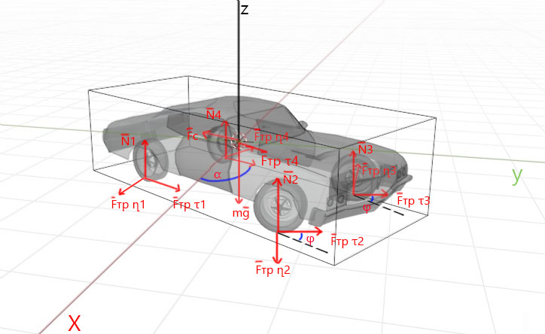

Рисунок 2 - Расположение сил, действующий на автомобиль

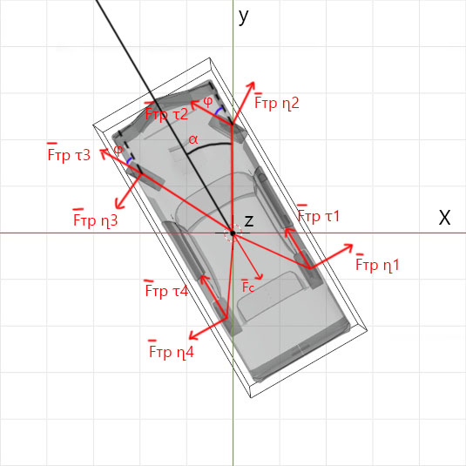

Рисунок 3 - Расположение сил, действующих на автомобиль, вид сверху

## Второй закон Ньютона для автомобиля

На рисунке 3 и 4 изображен угол α – угол поворота машины (чистого вращения) и угол $φ$- угол поворота колес (прецессии), а также силы, действующие на автомобиль. Используя Второй закон Ньютона, мы можем определить эти силы.

$$ma = F_{c} + mg + N1 + N2 + N3 + N4 + F_{трτ}1 + F_{трτ}2 + F_{трτ}3 +$$

$+ F_{трτ}4 + F_{трո}1 + F_{трո}2 + F_{трո}3 + F_{трո}4$, (1)

где $a – мгновенное ускорение;$

$$m – масса автомобиля;$$

$$F_{c} - сила лобового сопротивления;$$

$$N1, N2, N3, N4 – силы реакции опоры колес;$$

$$F_{трτ}1 , F_{трτ}2 , { F}_{трτ}3 , F_{трτ}4 – силы трения, действующие по касательной;$$

$$F_{трτ}1, F_{трτ}2, F_{трτ}3 , F_{трτ}4 – силы трения, действующие по нормали.$$

После записи проекций уравнений на соответствующие оси получаем:

$Y: m\ddot{y} = F_{c}\cos{α}+ F_{трτ1}\cos{α}+ F_{трτ2}\cos\left(α+φ\right)+ F_{трτ3}\cos\left(α+φ\right)+ F_{трτ4}\cos{α} -{ F}_{трո1}\sin{α}- F_{трո2}\sin\left(α+φ\right)-F_{трո3}\sin\left(α+φ\right) - F_{трո4}\sin{α}$ (2)

$X: m\ddot{x} = F_{c}\sin{α}- F_{трτ1}\sin{α}- F_{трτ2}\sin\left(α+φ\right)- F_{трτ3}\sin\left(α+φ\right)-F_{трτ4}\sin{α} -{ F}_{трո1}\cos{α}- F_{трո2}\cos\left(α+φ\right)- F_{трո3}\cos\left(α+φ\right)-F_{трո4}\cos{α}$ (3)

$Z: mg = N1 + N2 + N3 + N4$ (4)

Сила трения, в общем виде, определяется по формуле:

$F_{тр}=Nμ$, (5)

где N – сила реакции опоры;

$μ-коэффициент силы трения$.

Коэффициент трения скольжения, $μ$ который называется коэффициентом сцепления колеса с дорогой, зависит от материала и конструкции шины, от материала и состояния дороги и от скорости автомобиля. Примерные значения коэффициента сцепления, следующие: для сухого асфальта – до 0.75, для сухого грунта – до 0.5.

Сила сопротивления воздуха определяется по формуле:

, (6){\displaystyle C_{x}}

где С – коэффициент лобового сопротивления ($≈100)$;

$ρ -плотность возвуха(≈1,225\frac{кг}{м3})$;

$ϑ$– скорость относительного движения воздуха и машины, м/c;

A – лобовая площадь ($0,78hw$, где w – ширина автомобиля, h – высота).

Из формулы (6) видно, что сила сопротивления воздуха пропорциональна квадрату скорости. На больших скоростях сила сопротивления воздуха превосходит другие силы сопротивления. Из формулы также видно, что уменьшить силу сопротивления можно путём уменьшения коэффициента C и уменьшения площади поперечной проекции. Наличие силы сопротивления воздуха объясняется тем, что при движении автомобиль сжимает воздух, находящийся перед ним, и там образуется область повышенного давления, и разрежает воздух позади себя, где образуется область пониженного давления. [вики]

## §2.4. Уравнения моментов

Для записи уравнения моментов необходимо ввести новые переменные:

$b$– расстояние от центра масс автомобиля до оси вращения колес.

$\frac{w}{2}$– плечо силы трения, направленной по нормали, так как центр масс находится на пересечении длины и ширины модели.

В записи уравнения будут учитываться моменты сил трения качения и скольжения, а также момент инерции, который можно вычислить по формуле, учитывая, что наша модель представляет собой твердый параллелограмм:

$I_{h}=\frac{1}{12}m\left(w^{2}+l^{2}\right)$, (7)

где h – высота автомобиля;

$$w – его ширина;$$

$$l – его длинна соответственно.$$

$-M_{трτ1}-M_{трτ2}+M_{трτ3}+M_{трτ4}-M_{трn1}-M_{трn2}+M_{трn3}+M_{трn4}=I_{h}$, (8)

где $M_{трτ1}$, $M_{трτ2}$, $M_{трτ3}$, $M_{трτ4}$– моменты сил трения качения;

$M_{трn1}$, $M_{трn2}$, $M_{трn3}$, $M_{трn4}$– моменты сил трения скольжения.

Моменты сил из уравнения (8) вычисляются как:

|  |  |
| --- | --- |
| $$M_{трτ1}=F_{трτ1}\frac{w}{2}$$ | (9) |
|  |
|  |
|  |

|  |  |
| --- | --- |
|  | (10) |
| $$M_{трn2}=-F_{трn2}bsinφ$$ |
| $$M_{трn3}=F_{трn3}bsinφ$$ |
| $$M_{трn4}={-F}_{трn4}b$$ |

## §2.5. Поиск реакции опоры

Для нахождения силы трения нам необходимо знать силу реакции опоры, которую можно определить, записав Второй закон Ньютона для системы «подвеска + косело».

$N+ \frac{mg}{4}+F_{упр}=0$, (11)

где $N – сила реакции опоры$;

$\frac{mg}{4}-сила тяжетси, действующая на одно колесо$;

$F_{упр}-сила упрогости подвески$.

Сила упругости возникает в теле в результате его деформации, и стремящаяся вернуть его в исходное (начальное) состояние. Эту силу можно определить по формуле:

$F_{упр}=k∆l$, (12)

где k – коэффициент жесткости пружины;

$$∆l-удлинение (величина деформации)$$

Сила реакции опоры состоит из двух составляющих – силы реакции, направленной по нормали и по касательной.

Если автомобиль начинает ехать с ускорением, сонаправленным с осью Y, то он приобретает тангенсальное ускорение. При таком движении силы реакции опоры на второе и третье, а также первое и четвертое колесо равны. Спроецировав уравнение (10) на ось Z, получаем:

Рисунок 4 - силы, действующие на автомобиль ($a_{τ}$)

${N^{''}}_{2}={N^{''}}_{3}= \frac{mg}{4}+F_{упр1}$, (14)

${N^{''}}_{1}={N^{''}}_{4}= \frac{mg}{4}-F_{упр1}$, (15)

где $F_{упр1}=k{∆l}_{1}$

Чтобы определить удлинение подвески, необходимо записать уравнение моментов относительно центра масс автомобиля:

$M_{упр1}=M_{ин}$, (16)

где $M_{упр1}-момент силы упрогости;$

$$M_{ин}-момоент силы инерции$$

Из уравнения (15) получаем:

$F_{упр1}l=ma_{τ}\frac{h}{2}$ (16)

$k{∆l}_{1}l=ma_{τ}\frac{h}{2}$ (17)

Из уравнения (17) можно выразить удлинение подвески:

${∆l}_{1}=ma_{τ}\frac{h}{2lk}$ (18)

После выражения ${∆l}_{1}$ можно выразить силы реакции опоры:

${N^{'}}_{2}={N^{'}}_{3}= \frac{mg}{4}+ma_{τ}\frac{h}{2l}$ (19)

${N^{'}}_{1}={N^{'}}_{4}= \frac{mg}{4}-ma_{τ}\frac{h}{2l}$ (20)

Если автомобиль начинает ехать с ускорением, сонаправленным с осью X, то он приобретает нормальное ускорение. При таком движении силы реакции опоры на первое и второе, а также третье и четвертое колесо равны. Спроецировав уравнение (11) на ось Z, получаем:

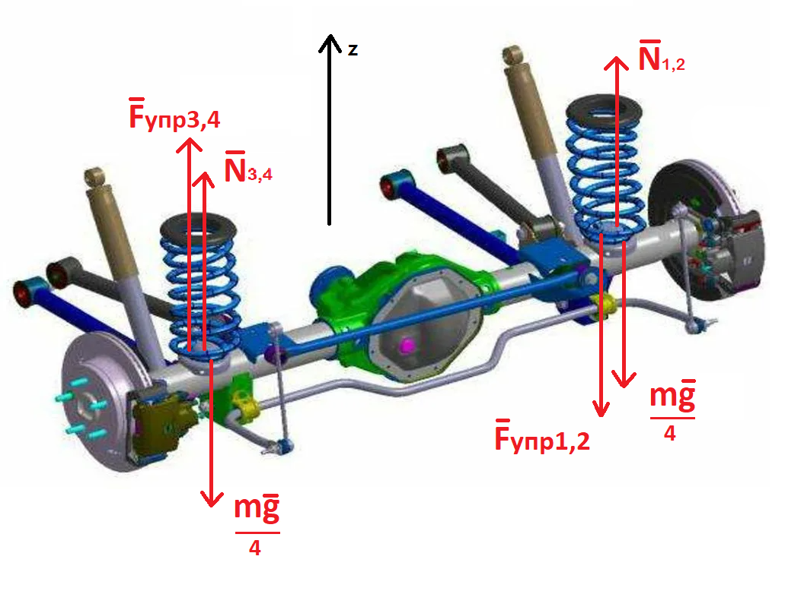

Рисунок 5 - силы, действующие на подвеску автомобиля ($a_{n}$)

${N^{''}}_{1}={N^{''}}_{2}= \frac{mg}{4}-F_{упр2}$, (21)

${N^{''}}_{3}={N^{''}}_{4}= \frac{mg}{4}+F_{упр2}$, (22)

где $F_{упр2}=k{∆l}_{2}$

Чтобы определить удлинение подвески, необходимо записать уравнение моментов относительно центра масс автомобиля:

$M_{упр2}=M_{цб}$, (23)

где $M_{упр2}-момент силы упрогости;$

$$M_{цб}-момоент центробежной силы$$

Из уравнения (23) получаем:

$F_{упр2}w=ma_{n}\frac{h}{2}$ (24)

$k{∆l}_{2}w=ma_{n}\frac{h}{2}$ (25)

Из уравнения (25) можно выразить удлинение подвески:

${∆l}_{2}=ma_{n}\frac{h}{2wk}$ (26)

После выражения ${∆l}_{2}$ можно выразить силы реакции опоры:

${N^{''}}_{1}={N^{''}}_{2}= \frac{mg}{4}+ma_{n}\frac{h}{2w}$ (27)

${N^{''}}_{3}={N^{''}}_{4}= \frac{mg}{4}-ma_{n}\frac{h}{2w}$ (28)

После определения каждой из составляющих, можно записать полную силу реакции опоры, применив принцип суперпозиции:

$N_{1}=\frac{{N^{'}}_{1}+{N^{''}}_{1}}{2}$, (29)

$N_{2}=\frac{{N^{'}}_{2}+{N^{''}}_{2}}{2}$, (30)

$N_{3}=\frac{{N^{'}}_{3}+{N^{''}}_{3}}{2}$, (31)

$N_{4}=\frac{{N^{'}}_{4}+{N^{''}}_{4}}{2}$ (32)

Подставив найденные ранее значения из уравнений (18), (19), (26), (27), можно получить, что

$N_{1}=\frac{m\left(gwl + a_{n}hl-hw\right)}{4wl}$, (33)

$N_{2}=\frac{m\left(gwl + a_{n}hl+hw\right)}{4wl}$, (34)

$N_{3}=\frac{m\left(gwl – a_{n}hl+a_{τ}hw\right)}{4wl}$, (35)

$N_{4}=\frac{m\left(gwl- a_{n}hl-a_{τ}hw\right)}{4wl}$ (36)

## §2.9. Вычисление кривизны линии, заданной параметрическим способом

Входя в неуправляемый занос, автомобиль начинает двигаться по кривой, радиус кривизны которой задается параметрически.

Величина, обратная кривизне кривой ($R=\frac{1}{k}$) называется радиусом кривизны; он совпадает с радиусом соприкасающейся окружности в данной точке кривой. Центр этой окружности называется центром кривизны. Пусть $γ$  — регулярная кривая на евклидовой плоскости с координатами $(x, y)$ , заданная уравнением $F(x, y)=0$ с дважды непрерывно дифференцируемой функцией $F$ . Тогда её кривизна в точке $(x,y)$ вычисляется по формуле:

Если кривизна кривой равна нулю, то соприкасающаяся окружность вырождается в прямую. Кривая задана уравнениями $x=φ\left(t\right)$, $y= σ\left(t\right)$. Производная по *х* от функции *у* равна

${\dot{y}}_{x}=\frac{\dot{y}\left(t\right)}{\dot{x}\left(t\right)}$ (37)

Вторая производная в данной точке определится по формуле

${\ddot{y}}_{xx}=\frac{d\dot{y}}{dx}=\frac{\frac{d\dot{y}}{dt}}{\frac{dx}{dt}}=\frac{\ddot{y}\dot{x}-\dot{y}\ddot{x}}{{\dot{x}}^{3}}$ (38)

Подставляя найденные производные в формулу для кривизны кривой, получаем

$k= \frac{\ddot{y}\dot{x}-\dot{y}\ddot{x}}{\sqrt[3]{\left(\dot{x^{2}}+\dot{y^{2}}\right)}}$ (39)

Получив формулу кривизны кривой из уравнения (39), можно определить радиус кривизны:

$R=\frac{1}{k}=\frac{\sqrt[3]{\left(\dot{x^{2}}+\dot{y^{2}}\right)}}{\ddot{y}\dot{x}-\dot{y}\ddot{x}}$ (40)

## §2.8. Полное ускорение

Полное ускорение модели раскладывается на две составляющие:

$a=a_{n}+a_{τ}$ (41)

Нормальное ускорение находится по формуле:

$a_{n}= \frac{ϑ^{2}}{R}$, (42)

где $ϑ^{2}-квадрат скорости$;

$R-радиус окружности$

Скорость движения автомобиля можно представить в виде корня из суммы квадратов скоростей, направленных по оси X и Y:

$ϑ=\sqrt{\dot{x^{2}}+\dot{y^{2}}}$ (43)

Найдя радиус из уравнения (40) и скорость из уравнения (43), можно расписать нормальное ускорение как:

$a_{n}= \frac{\left(\dot{x^{2}}+\dot{y^{2}}\right)\left(\ddot{y}\dot{x}-\dot{y}\ddot{x}\right)}{{\left(\dot{x^{2}}+\dot{y^{2}}\right)}^{3/2}}=\frac{\left(\dot{x^{2}}+\dot{y^{2}}\right)\left(\ddot{y}\dot{x}-\dot{y}\ddot{x}\right)}{\left(\dot{x^{2}}+\dot{y^{2}}\right)\sqrt{\left(\dot{x^{2}}+\dot{y^{2}}\right)}}=\frac{\left(\ddot{y}\dot{x}-\dot{y}\ddot{x}\right)}{\sqrt{\left(\dot{x^{2}}+\dot{y^{2}}\right)}}$ (44)

Тангенсальное ускорение можно найти как первую производную скорости:

$a_{τ}=\frac{dϑ}{dt}$ = $\frac{d\left(\sqrt{\dot{x^{2}}+\dot{y^{2}}}\right)}{dt}$ = $\frac{\dot{x}\ddot{x} + \dot{y}\ddot{y}}{\sqrt{\dot{x^{2}}+\dot{y^{2}}}}$ (45)

Зная обе составляющие из уравнения (44) и (45), можно записать полное ускорение:

$a$ = $\frac{\ddot{y}\dot{x}-\dot{y}\ddot{x}}{\sqrt{\dot{x^{2}}+\dot{y^{2}}}}$ + $\frac{\dot{x}\ddot{x} + \dot{y}\ddot{y}}{\sqrt{\dot{x^{2}}+\dot{y^{2}}}}= \frac{\dot{ (x}-\dot{y)}\ddot{x} +\ddot{y(}\dot{x}+ \dot{y)}}{\sqrt{\dot{x^{2}}+\dot{y^{2}}}}$ (46)

## §2.6 Уравнение моментов и Второй закон Ньютона

После выражения всех сил, действующих на автомобиль, можно записать конечное уравнение на оси, а также уравнение моментов:

$Y: m\ddot{y} = 0,39Сρwhϑ^{2}\cos{α}+\frac{m\left(gwl+a_{n}hl-a_{τ}hw\right)}{4wl}\cos{α}$ +

$$+ \frac{m\left(gwl+a_{n}hlμ_{2}+a_{τ}hwμ_{1}\right)}{4wl}\cos\left(α+φ\right)+$$

$$+\frac{m\left(gwl-a_{n}hlμ_{2}+a_{τ}hwμ_{1}\right)}{4wl}\cos\left(α+φ\right)+$$

$$+ \frac{m\left(gwl-a_{n}hlμ_{2}-a_{τ}hwμ_{1}\right)}{4wl}\cos{α-} \frac{m\left(gwl+a_{n}hlμ_{2}-a_{τ}hwμ_{1}\right)}{4wl}\sin{α-}$$

$$-\frac{m\left(gwl+a_{n}hlμ_{2}+a_{τ}hwμ_{1}\right)}{4wl}\sin\left(α+φ\right)-$$

$- \frac{m\left(gwl-a_{n}hlμ_{2}+a_{τ}hwμ_{1}\right)}{4wl}\sin\left(α+φ\right)- \frac{m\left(gwl-a_{n}hlμ_{2}-a_{τ}hwμ_{1}\right)}{4wl}\sin{α}$ (47)

$$X: m\ddot{x}= 0,39Сρwhϑ^{2}\sin{α}-\frac{m\left(gwl+a_{n}hlμ_{2}-a_{τ}hwμ_{1}\right)}{4wl} μ\sin{α}-$$

$$-\frac{m\left(gwl+a_{n}hlμ_{2}+a_{τ}hwμ_{1}\right)}{4wl}\sin\left(α+φ\right)-$$

$$-\frac{m\left(gwl-a_{n}hlμ_{2}+a_{τ}hwμ_{1}\right)}{4wl}\sin\left(α+φ\right)-$$

$$- \frac{m\left(gwl-a_{n}hlμ_{2}-a_{τ}hwμ_{1}\right)}{4wl}\sin{α-} \frac{m\left(gwl+a_{n}hlμ_{2}-a_{τ}hwμ_{1}\right)}{4wl} μ\cos{α-}$$

$$- \frac{m\left(gwl+a_{n}hlμ_{2}+a_{τ}hwμ_{1}\right)}{4wl}\cos\left(α+φ\right)-$$

$- \frac{m\left(gwl-a_{n}hlμ_{2}+a_{τ}hwμ_{1}\right)}{4wl}\cos\left(α+φ\right)- \frac{m\left(gwl-a_{n}hlμ_{2}-a_{τ}hwμ_{1}\right)}{4wl}\cos{α}$ (48)

$$α: \frac{1}{12}m\left(w^{2}+l^{2}\right)\ddot{α}=-\frac{m\left(gwl+a_{n}hlμ_{2}-a_{τ}hwμ_{1}\right)}{4wl}\frac{w}{2}-$$

$- \frac{m\left(gwl+a_{n}hlμ_{2}+a_{τ}hwμ_{1}\right)}{4wl}\frac{w}{2}cosφ{+} \frac{m\left(gwl-a_{n}hlμ_{2}+a_{τ}hwμ_{1}\right)}{4wl}\frac{w}{2}cosφ+$ $+ \frac{m\left(gwl-a_{n}hlμ_{2}-a_{τ}hwμ_{1}\right)}{4wl}\frac{w}{2}+\frac{m\left(gwl+a_{n}hlμ_{2}-a_{τ}hwμ_{1}\right)}{4wl}b- \frac{m\left(gwl+a_{n}hlμ_{1}+a_{τ}hwμ_{1}\right)}{4wl}b sinφ- -\frac{m\left(gwl-a_{n}hlμ_{2}+a_{τ}hwμ_{1}\right)}{4wl}b sinφ+\frac{m\left(gwl-a_{n}hlμ_{2}-a_{τ}hwμ_{1}\right)}{4wl}b$ (49)

# Глава 3*.* Результаты моделирования и их анализ

## §3.1. Постановка задачи

Для того чтобы получить результаты исследования и убедиться в адекватности модели, необходимо провести несколько экспериментов, по результатам которых можно будет сделать выводы.

## §3.1.1. Постановка задачи

Для проверки адекватности модели проведем эксперимент. Пусть машина движется прямолинейно и равноускорено. В начальный момент времени модель находится на пересечении осей X и Y. Значения параметров модели приведены в таблице 2.

Таблица 2 - Начальные параметры модели

|  |  |
| --- | --- |
| **Название параметров** | **Значение параметров** |
| Начальная скорость по Y | $$V_{y} = 5 м/c$$ |
| Начальная скорость по X | $V_{x} = 0 м/c$ |
| Начальная угловая скорость |  |
| Начальная координата по X |  |
| Начальная координата по Y |  |
| Масса автомобиля |  |
| Коэффициент трения качения |  |
| Коэффициент трения скольжения |  |
| Плотность воздуха |  |
| Угол поворота колес | рад |
| Коэффициент лобового сопротивления |  |
| Угол поворота модели |  |
| Ширина модели |  |
| Длина модели |  |
| Высота модели | $h=1.5 м$ |
| Расстояние от центра масс автомобиля до оси вращения колес | $b=1.5 м$ |
| Ускорение свободного падения | $g=10 м/c^{2}$ |
| Период | $T=20 c$ |

## §3.2. Результаты моделирования

В процессе работы были составлены и визуализированы уравнения движения, позволяющие определить положение автомобиля в произвольный момент времени, уравнение моментов, позволяющие определить угол поворота автомобиля в произвольный момент времени. Для решения и визуализации решения уравнений была выбрала среда разработки Wolfram Mathematica.

## §3.2.1. Результаты моделирования

Для подтверждения адекватности модели рассмотрим самый простой вариант движения автомобиля. На рисунках ниже графики представлено движения автомобиля за время $T = 20 с$, в плоскости YX зависимость проекции скорости на оси Y и X от времени, а также зависимость проекции ускорения на ось Y и X от времени. Коэффициент лобового сопротивления подбираем так, чтобы автомобиль за минимальное время стабилизировал своё движение и двигался бы с постоянной скорость. Из нижеприведенных графиков (Рис. 6–10) можно понять, что модель движется вдоль оси Y с постоянной скорость, что подтверждает адекватность модели.

### Движения автомобиля в плоскости YX

Рисунок 6 - движения автомобиля в плоскости YX (первый эксперимент)

### Зависимость проекции скорости от времени

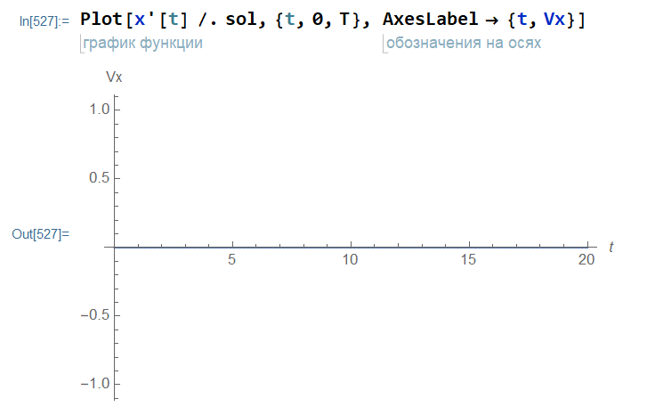

Рисунок 7 - зависимость проекции скорости на оси X от времени (первый эксперимент)

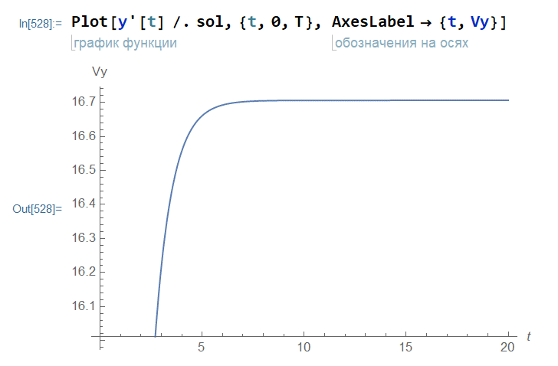

Рисунок 8 - зависимость проекции скорости на оси Y от времени (первый эксперимент)

### Зависимость проекции ускорения от времени

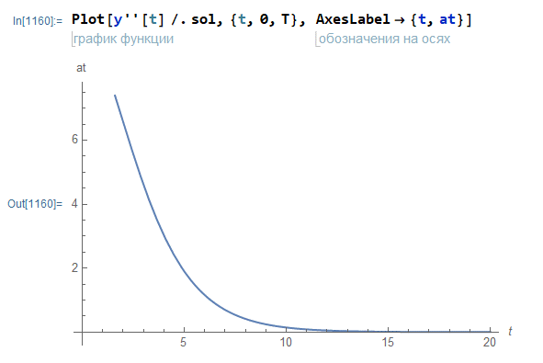

Рисунок 9 - зависимость проекции ускорения на ось Y от времени (первый эксперимент)

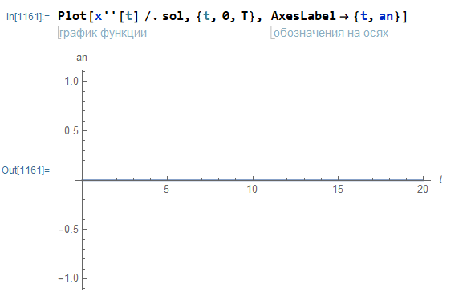

Рисунок 10 - зависимость проекции ускорения на ось X от времени (первый эксперимент)

## § 3.1.2. Постановка задачи

Далее, была реализована модель движения автомобиля в более сложной ситуации. Колеса машины были повернуты на угол $ϕ=\frac{π}{12}$, коэффициент силы трения скольжения был увеличен до $μ2=0.5$, проекция скорости на ось Y и коэффициент лобового сопротивления также были увеличены $V_{y} = 25 м/c$, $С=100$. Остальные параметры остались прежними.

Таблица 3 - данные для второго эксперимента

|  |  |
| --- | --- |
| **Название параметров** | **Значение параметров** |
| Начальная скорость по Y | $$V_{y} = 25 м/с$$ |
| Начальная скорость по X | $V_{x} = 0 м/c$ |
| Начальная угловая скорость |  |
| Начальная координата по X |  |
| Начальная координата по Y |  |
| Масса автомобиля |  |
| Коэффициент трения качения |  |
| Коэффициент трения скольжения |  |
| Плотность воздуха |  |
| Угол поворота колес | рад |
| Коэффициент лобового сопротивления |  |
| Угол поворота модели |  |
| Ширина модели |  |
| Длина модели |  |
| Высота модели | $h=1.5 м$ |
| Расстояние от центра масс автомобиля до оси вращения колес | $b=1.5 м$ |
| Ускорение свободного падения | $g=10 м/c^{2}$ |
| Период | $T=20 c$ |

## §3.2.2. Результаты моделирования

Далее представлены полученные графики движения модели в плоскости YX, зависимости проекций скорости и ускорения от времени, зависимости угловой скорости и ускорения от времени.

### Движения автомобиля в плоскости YX

Из нижеприведенного графика (Рис. 11) можно сделать вывод, что автомобиль вошел в неуправляемый занос на большой скорости, в результате которого начал движение против оси Y по кривой.

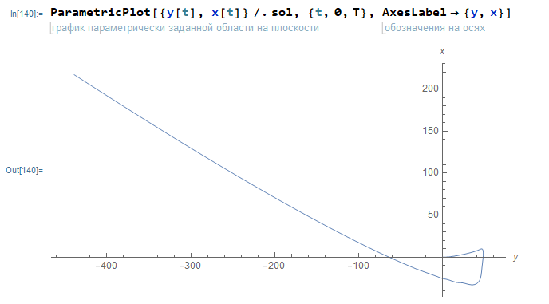

Рисунок 11 - Движение автомобиля в плоскости XY (второй эксперимент)

Из проекций скорости и ускорения на оси Y и X (Рис. 12-16) можно понять, что занос произошел в интервале с 8 по 13 секунду.

### Зависимость проекции скорости от времени

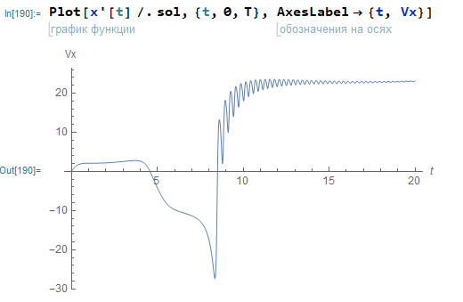

Рисунок 12 - зависимость проекции скорости на оси Y от времени (второй эксперимент)

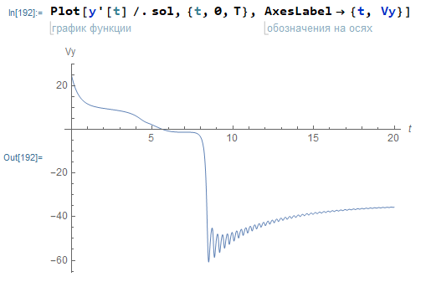

Рисунок 13 - зависимость проекции скорости на оси Y от времени (второй эксперимент)

### Зависимость проекции ускорения от времени

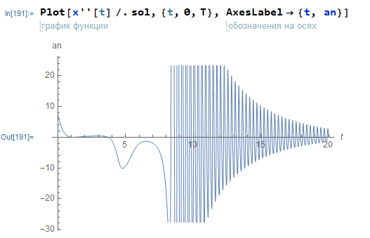

Рисунок 14 - зависимость проекции ускорения на ось X от времени (второй эксперимент)

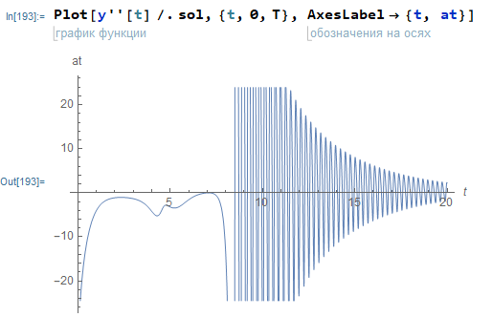

Рисунок 15 - зависимость проекции ускорения на ось Y от времени (второй эксперимент)

### Зависимость модуля скорости от времени

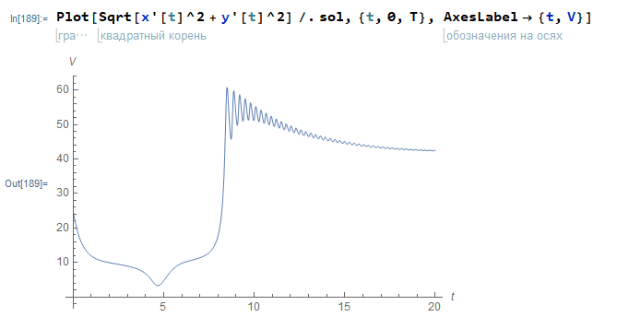

Рисунок 16 - Зависимость модуля скорости от времени (второй эксперимент)

## §3.1.3. Постановка задачи

Для последнего эксперименты была реализована еще одна модель движения автомобиля с неуправляемым заносом. Колеса машины были повернуты на угол $ϕ=\frac{π}{3}Sin(\frac{2π}{T})$, угол поворота автомобиля $α_{0}=\frac{π}{6}$ Остальные параметры остались прежними.

Таблица 4 - данные для третьего эксперимента

|  |  |
| --- | --- |
| **Название параметров** | **Значение параметров** |
| Начальная скорость по Y | $$V_{y} = 25 м/c$$ |
| Начальная скорость по X | $V_{x} = 0 м/c$ |
| Начальная угловая скорость |  |
| Начальная координата по X |  |
| Начальная координата по Y |  |
| Масса автомобиля |  |
| Коэффициент трения качения |  |
| Коэффициент трения скольжения |  |
| Плотность воздуха |  |
| Угол поворота колес | рад |
| Коэффициент лобового сопротивления |  |
| Угол поворота модели |  |
| Ширина модели |  |
| Длина модели |  |
| Высота модели | $h=1.5 м$ |
| Расстояние от центра масс автомобиля до оси вращения колес | $b=1.5 м$ |
| Ускорение свободного падения | $g=10 м/c^{2}$ |
| Период | $T=20 c$ |

## §3.2.3. Результаты моделирования

Далее представлены графики движения модели в плоскости YX, зависимости проекций скорости и ускорения от времени, зависимости угловой скорости и ускорения от времени, полученные в результате третьего эксперимента.

### Движения автомобиля в плоскости YX

Из нижеприведенного графика (Рис. 17) можно сделать вывод, что автомобиль входил в неуправляемый занос несколько раз, после чего начинает двигаться в противоположную сторону, скорость автомобиля по оси Y становится, практически, постоянной спустя 15 секунд (Рис. 18-19).

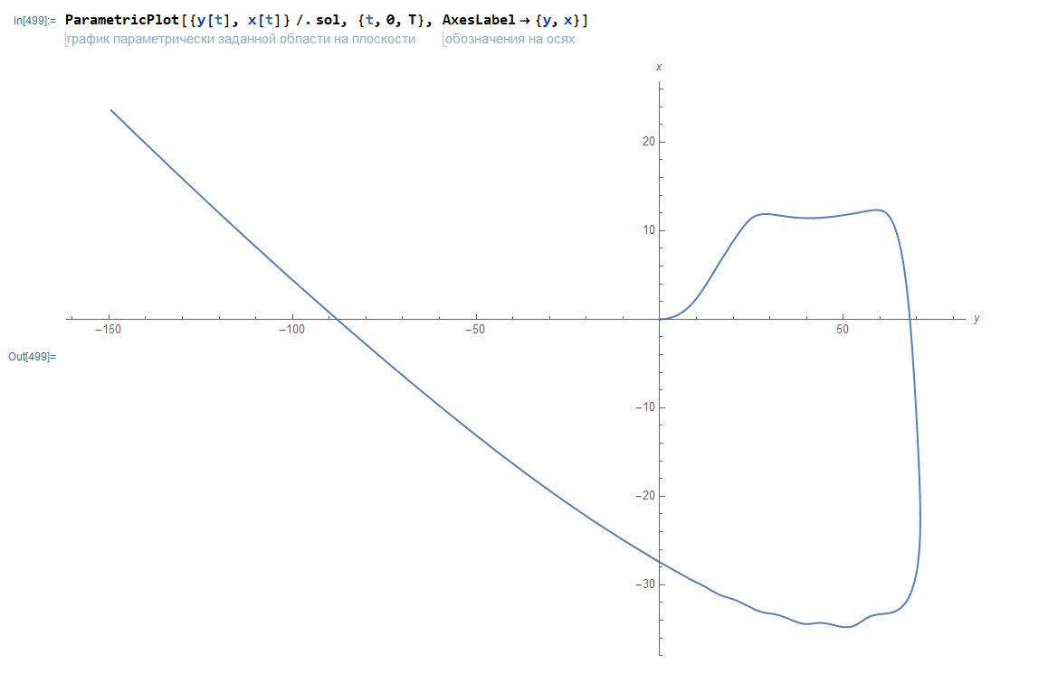

Рисунок 17 - Движение автомобиля в плоскости XY (третий эксперимент)

### Зависимость проекции скорости от времени

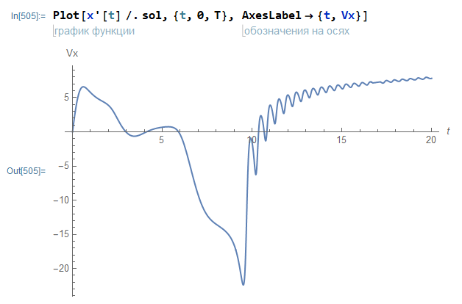

Рисунок 18 - зависимость проекции скорости на оси Y от времени (третий эксперимент)

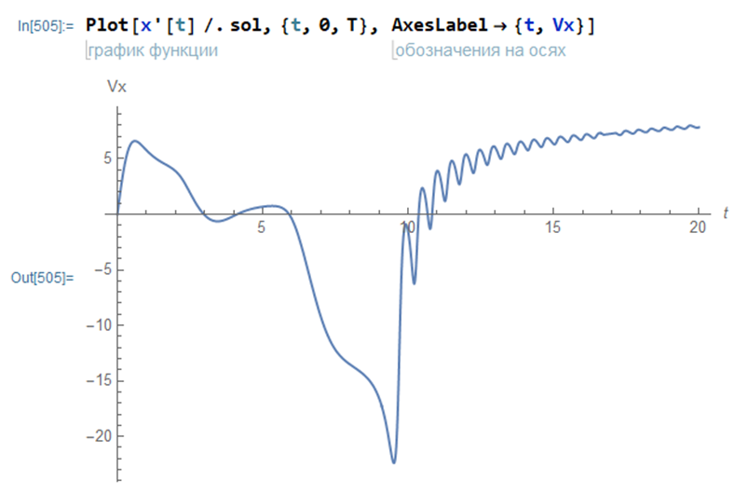

Рисунок 19 - зависимость проекции скорости на оси Y от времени (третий эксперимент)

### Зависимость проекции ускорения от времени

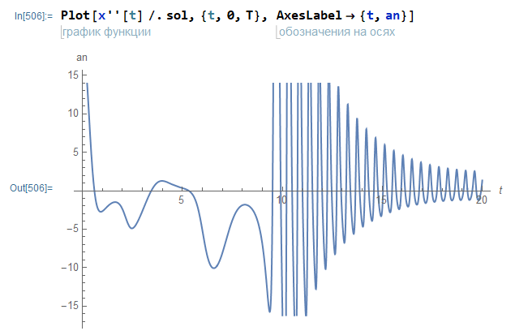

Рисунок 20 - зависимость проекции ускорения на ось X от времени (третий эксперимент)

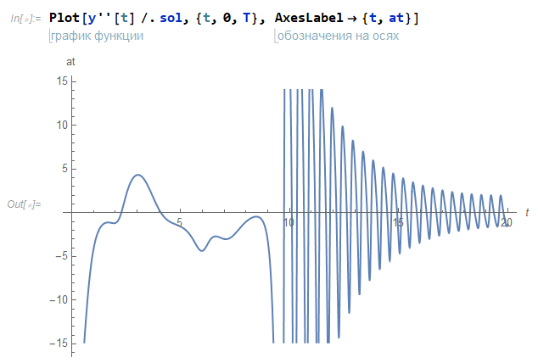

Рисунок 21 - зависимость проекции ускорения на ось Y от времени (третий эксперимент)

### Зависимость модуля скорости от времени

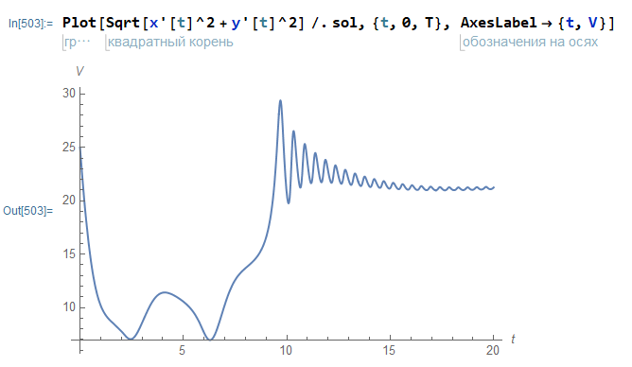

Рисунок 22 - зависимость модуля скорости от времени (третий эксперимент)

## §3.3. Анализ результатов моделирования

Сравнив результаты второго и третьего эксперимента, можно заметить различия в проекциях скорости и ускорения. Видно, что во втором опыте максимальное значение модуля скорости меньше, практические, в два раза, чем в третьем (рис. 16, рис. 22).

Из графика зависимости модуля скорости от времени (Рис. 16) можно заметить, что изначально скорость автомобиля падает, в промежутке с 4 по 5 секунду наблюдается резкое падение и последующий резкий рост скорости. Из графика проекции скорости на ось Y (Рис. 13) видно, что в интервале с 5 по 6 секунду скорость автомобиля падает до нуля, и он начинает двигаться против оси.

Проанализировав третий эксперимент, можно увидеть, что автомобиль проходит похожую траекторию, что и во втором опыте, но с большим радиусом кривизны (рис. 11, рис. 18). Это происходит благодаря повороту автомобиля на угол $α_{0}$. Из графика проекции скорости на ось X (Рис. 18) видно, что в результате заносов проекция скорости модели несколько раз меняет свой знак, начиная движения против оси. Далее, на графике зависимости модуля скорости от времени (Рис. 22) можно заметить, что значение модуля скорости несколько раз падает до 0, это происходит в интервале с 2 по 3 секунду и с 6 по 7. Дальше автомобиль начинает набирать скорость, однако в промежутке с 9 по 15 секунду модель начинает попеременно сбрасывать и набирать скорость. После чего автомобиль начинает двигаться, практически, прямолинейно.

## Заключение

В рамках работы была рассмотрена задача о математическом моделировании движения автомобиля в результате неуправляемого заноса. Изучен теоретический материал и записаны уравнения движения и уравнение моментов, описывающие движение модели. С помощью среды Wolfram Mathematica были приведены численные вычисления и графическая визуализация движения автомобиля. Показано, что при изменении угла поворота колес и положения модели, а также коэффициента лобового сопротивления и силы трения автомобиль начинает двигаться по кривой, что и становится причиной неуправляемого заноса.

В дальнейшем планируется:

1. автоматизировать выход автомобиля из заноса;
2. построить математическую модель кривой, по которой бы мог ездить автомобиль, подстраивая свои параметры для успешного прохождения трассы.

## Список литературы

1. Статистика [Электронный ресурс] // bespilot. 2019. URL: <https://bespilot.com/news/539-gartner>. (Дата обращения: 26.08.2021)
2. Статистика [Электронный ресурс] // journal.tinkoff. 2019. URL: <https://journal.tinkoff.ru/stat-dtp>. (Дата обращения: 26.08.2021)
3. Статистика: [Электронный ресурс] // img-cdn.tinkoffjournal. 2021. URL: <https://img-cdn.tinkoffjournal.ru/-/2124819.pdf>. (Дата обращения: 26.08.2021)
4. Аэродинамика: [Электронный ресурс] // drive2. 2016. URL: <https://www.drive2.com/b/455693694717133922/>. (Дата обращения: 06.09.2021)
5. Кривизна траектории: [Электронный ресурс] // elar.usfeu. 2011. URL: <https://elar.usfeu.ru/bitstream/123456789/275/3/Zolkina_L.A._Krivizna.pdf>. (Дата обращения: 12.09.2021)
6. Сила упругости [Электронный ресурс] // wikipedia. 2021. URL: <https://ru.wikipedia.org/wiki/%D0%A1%D0%B8%D0%BB%D0%B0_%D1%83%D0%BF%D1%80%D1%83%D0%B3%D0%BE%D1%81%D1%82%D0%B8>. (Дата обращения: 14.09.2021)
7. Аэродинамика: [Электронный ресурс] // wikipedia. 2021. URL: <https://ru.wikipedia.org/wiki/%D0%90%D1%8D%D1%80%D0%BE%D0%B4%D0%B8%D0%BD%D0%B0%D0%BC%D0%B8%D0%BA%D0%B0_%D0%B0%D0%B2%D1%82%D0%BE%D0%BC%D0%BE%D0%B1%D0%B8%D0%BB%D1%8F>. (Дата обращения: 14.09.2021)
8. Кривизна: [Электронный ресурс] // wikipedia. 2021. URL: <https://ru.wikipedia.org/wiki/%D0%9A%D1%80%D0%B8%D0%B2%D0%B8%D0%B7%D0%BD%D0%B0>. (Дата обращения: 14.09.2021)